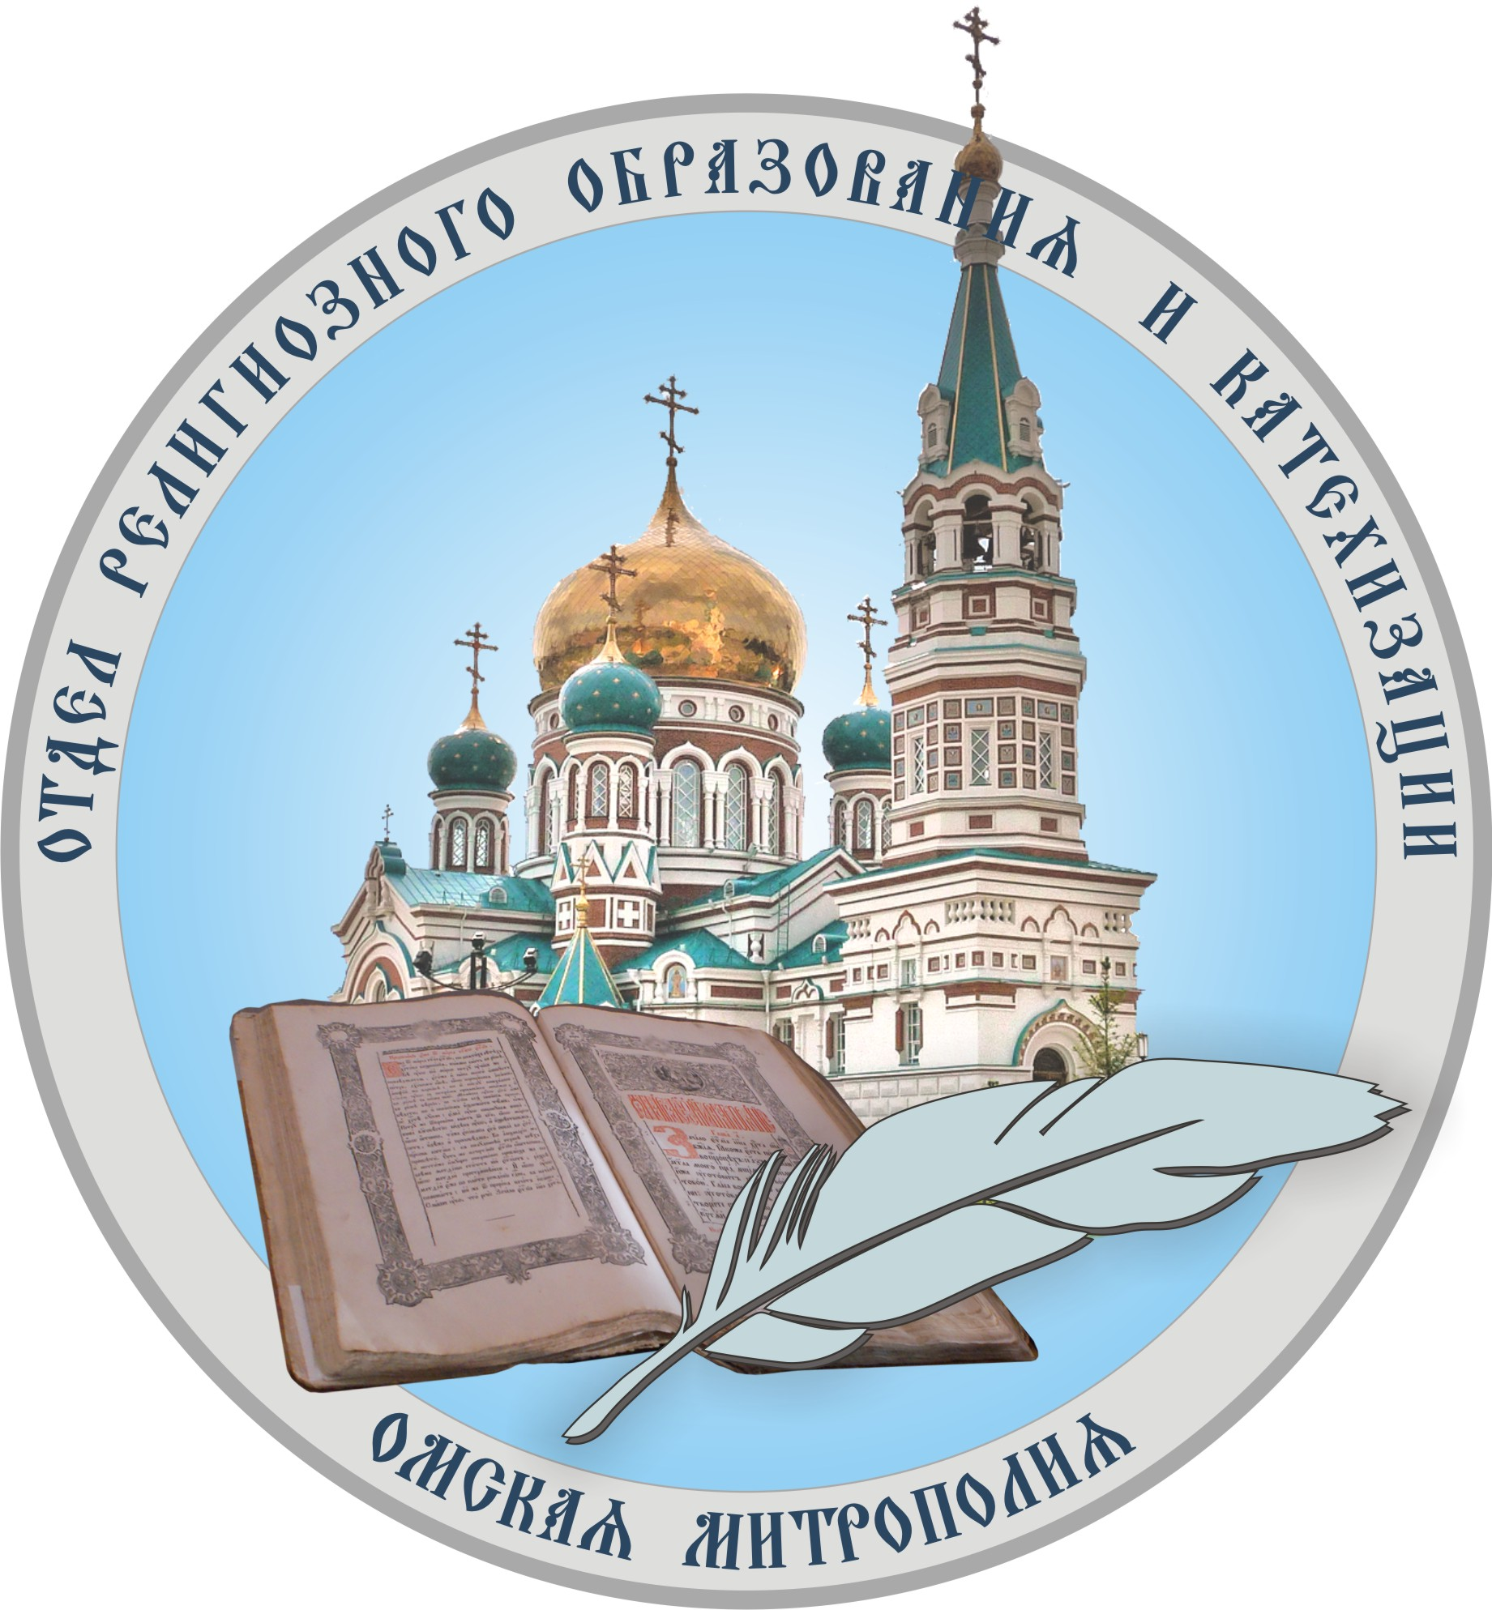
Русская Православная Церковь
Омская епархия
Отдел религиозного образования и катехизации
г. Омск, 6440299, ул. Интернациональная, д. 25, тел. (3812) 519087, 89136779623,
сайт: www. sofia-sfo.ru e-mail: sofia-sfo@yandex.ru

Министерство культуры Омской области
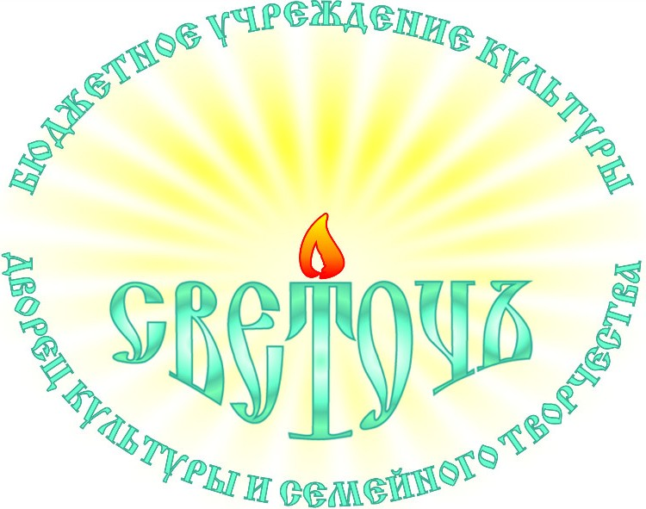
Бюджетное учреждение культуры Омской области
«Дворец культуры и семейного творчества «Светоч»
г. Омск, 644018, ул. 1-я Шинная, д. 47, тел. (3812) 58-11-12, тел/факс (3812) 58-17-37,
сайт: дк-светоч.рф, e-mail: dk.svetoch@mail.ru

«02» октября 2015 г. | Руководителям органов управления культурой, образованием муниципальных  районов Омской области
Уважаемые коллеги!
Омская епархия Русской Православной Церкви совместно с БУК Омской области «Дворец культуры и семейного творчества «Светоч» проводят областной семинар «Формирование культуры семейных отношений подрастающего поколения на основе христианской системы ценностей в контексте Стратегии развития воспитания в Российской Федерации на период до 2025 года». Программа размещена в приложении 1.
Приглашаем работников учреждений образования и культуры Омской области всех типов принять участие в работе семинара. Просим оказать содействие в проведении данного мероприятия.
Заявки на участие в семинаре (с указанием ФИО, должности, места работы, контактной информации) принимаются до 1 ноября 2015 года по т/ф: 8(3812) 78-11-12, e-mail: dk.svetoch@mail.ru.
Приложение: в 1 экз. на 2 стр.
С уважением,
Руководитель ОРО и К протоиерей Димитрий Олихов
Омской епархии

Директор БУК Омской области
«Дворец культуры и семейного
творчества «Светоч» М.Г. Луганская
Приложение 1
Программа семинара

«Формирование культуры семейных отношений подрастающего поколения на основе христианской системы ценностей в контексте Стратегии развития воспитания в Российской Федерации на период до 2025 года»

12 ноября 2015 года
БУК Омской области «Омская государственная
областная научная библиотека имени А.С. Пушкина»
Конференц-зал

Цель семинара: содействие совершенствованию профессиональной компетентности специалистов сферы культуры и образования в вопросах духовно-нравственного воспитания подрастающего поколения путем приобщения к отечественным традициям культуры семейных отношений в контексте приоритетов государственной политики в области воспитания.
Участники семинара: работники сферы культуры, образования, в том числе религиозного, представители общественных организаций и другие заинтересованные лица
Программа семинара:
13.00 - 14.00 Регистрация участников.
14.00 – 17.00 Выступления по темам:
1. «Христианская система ценностей в сфере семейных отношений и приоритеты государственной политики в области воспитания» протоиерей Димитрий Олихов, кандидат богословия, кандидат исторических наук, ректор Омского епархиального духовного училища, руководитель отдела религиозного образования и катехизации Омской епархии.
2. «Отечественные культурно-религиозные традиции семейной жизни. Семья – школа любви» Белозерова Татьяна Игоревна, руководитель студенческой общественной организации ОмГТУ «Истоки», специалист отдела религиозного образования и катехизации Омской епархии.
3. Презентация программы «Нравственные основы семейной жизни» для учащихся 10-11 классов (авторы программы: иерей Димитрий Моисеев, монахиня Нина (Крыгина)) Похитайло Тамара Викторовна, специалист отдела религиозного образования и катехизации Омской епархии.
4. «Формирование у учащихся начальных и средних классов культуры семейных отношений средствами учебного курса «Истоки» и программы «Воспитание на социокультурном опыте»» (из опыта работы КОУ «Школа-интернат №19»)Задорожная Лариса Максимовна, заместитель директора КОУ «Школа - интернат №19».
5. «Опыт формирования у студентов Омского музыкально-педагогического колледжа (15–18 лет) культуры семейных отношений средствами авторской программы «Основы духовно-нравственной культуры» (авторы программы Колодина Е.М., Курмаева О.В.) и социального партнерства на примере педиатрического отделения детей, оставшихся без попечения родителей БУЗОО ДГБ № 4».Курмаева Ольга Васильевна, преподаватель учебного курса «Основы духовно-нравственной культуры» Омского музыкально-педагогического колледжа, Шляхова Лилия Михайловна, зав. педиатрическим отделением детей, оставшихся без попечения родителей БУЗОО ДГБ № 4, лучший педиатр г. Омска 2012 года.
6. «Ресурсы объединенного информационно-методического центра духовно-нравственной культуры и православного воспитания ОРО и К Омской епархии и БУК Омской области «ДК и СТ «Светоч» по направлению «Культура семейных отношений» в контексте Стратегии развития воспитания в Российской Федерации на период до 2025 года (программы, пособия, издания периодической печати, 10-летний архив Всероссийского кинофестиваля «Семья России» и др.) Потапов Александр Константинович, методист отдела духовно-нравственной культуры БУК Омской области «ДК и СТ «Светоч», соискатель ученой степени кандидата исторических наук на кафедре современной отечественной истории и историографии ОмГУ им. Ф.М. Достоевского.
7. Интерактивный семейный театр «Всё наоборот» (из программы практических занятий в группах общего семейного развития родителей с детьми Творческой мастерской «Семейная академия») Васильева Екатерина Борисовна, председатель правления Омской региональной общественной организации «Творческий союз по развитию культурных, образовательных и социальных проектов «Семь Я», режиссёр, сценарист.

